Вдовина Ольга Александровна
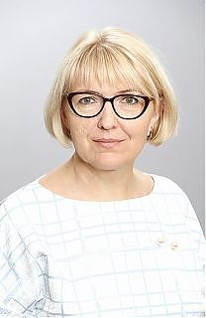
Избирательный округ 1
Вдовина Ольга Александровна
Прием:первый четверг месяца
с 15.00 до 17.00
г. Москва, п. Рогово, ул. Школьная, д. 5а. ГБОУ «Школа № 2073», кабинет старшего методиста
Телефоны8-916-402-67-11
Электронная почта: rshwr@rambler.ru
- 04.06.1967
- Место жительства: город Москва, поселение Роговское
- Фактическое место проживания: город Москва, поселение Роговское
- Образование высшее, педагогическое
- Государственное бюджетное общеобразовательное учреждение г. Москвы «Школа № 2073», учитель.
- Избирательный округ № 1
- Выдвинут в порядке самовыдвижения.
- Член политической партии «ЕДИНАЯ РОССИЯ»
- 55,83 % (713)
Родилась 4 июня 1967 году в селе Порзово Камешкирского района Пензенской области. С 1978 года проживает в поселке Рогово Подольского района Московской области. В 1984 году окончила Роговскую среднюю школу.
Образование высшее: в 1996 году окончила Московский психолого-социальный институт по специальности « Учитель начальных классов, педагог-психолог».
С 1985 года начала работать в Роговской средней школе старшей пионервожатой и учителем изобразительного искусства, затем организатором воспитательной работы, совмещая данную работу с преподаванием в начальных классах и отдельных предметов в основном в старшем звене.
В 1993 году переведена заместителем директора школы по воспитательной работе, а с 01.09.2009 года работала директором МОУ Роговская СОШ Подольского муниципального района.
В настоящее время руководитель структурного подразделения ГБОУ Школа № 2073 СП «Роговская школа».
С 2009 – 2014 год Председатель Совета депутатов поселения Роговское.
С 2014 года Глава поселения Роговское.
Член Всероссийской политической партии «Единая Россия» с 2008 года.

Награждена:
Грамотами Министерства образования Московской области,
медалью «В память 850–летия Москвы»,
Почетным знаком «За заслуги перед Подольским районом III степени»,
медалью «За вклад в развитие местного самоуправления»,
почетным званием «Ветеран труда».
Замужем. Имеет дочь и сына.

Домовладения:
д. Спас-Купля, п. Рогово, ул. Зелёная, ул. Заречная

Алехин Алексей Николаевич
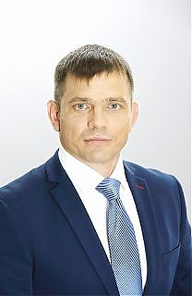
Избирательный округ 1
Алехин Алексей Николаевич
Прием:Второй понедельник месяца
с 10.00 до 12.00
г. Москва, п. Рогово, ул. Юбилейная, д. 1 а, помещение СК «Монолит», кабинет директора
Телефоны8-917-590-85-08
Электронная почта: mon.rogovo@ yandex.ru
- 15.05.1979
- Место жительства: город Москва, поселение Вороновское
- Фактическое место проживания: город Москва, поселение Воровское
- Образование два высших: экономическое и педагогическое.
- Муниципальное казенное учреждение «Спортивный клуб «Монолит», директор.
- Избирательный округ № 1
- Выдвинут в порядке самовыдвижения.
- Член политической партии «ЕДИНАЯ РОССИЯ»
- 48,79 % (623)
Родился 15.05.1979 в г.Елец, Липецкой области
Место жительства – город Москва
МКУ Спорт клуб «Монолит», директор;
Образование высшее, в 1998 году окончил Елецкий техникум железнодорожного транспорта, техник. В 2012 году окончил Негосударственное образовательное учреждение высшего профессионального образования «Институт экономики предпринимательства», менеджер. В 2017 году окончил ФГБО учреждение высшего образования «Елецкий Государственный университет им.И.А. Бунина», бакалавр, педагогическое образование.
Награжден Премией Мэра Москвы «Лучший тренер Москвы по месту жительства» в 2016 году, Чемпионат Мира по самбо среди мастеров (бронза) в 2016 году, Чемпионат Европы по дзюдо среди мастеров (бронза) в 2017 году, Благодарственное письмо «За успехи в работе» в 2017 году, Благодарственное письмо «Молодым специалистам» в 2016 году, Благодарственный адрес тренеру «МБУ «СК» Вороново» в 2017 году, Дипломом номинанта «Человек года 2018» от Партии «Единая Россия» в номинации «Физкультура и спорт 2018».
Женат. Имеет сына и дочь.

Домовладения:
д. Кресты,
п. Рогово, ул. Березки,
д.8 корпус 1,2,3;
д.10, корпус 1,2,3

Андропова Дина Николаевна
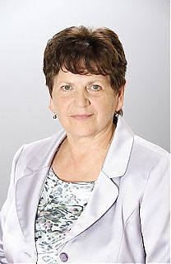
Избирательный округ 1
Андропова Дина Николаевна
Прием:первая среда месяца
с 10.00 до 12.00
г. Москва, п. Рогово, ул. Юбилейная, д. 1 а, помещение администрации кабинет № 11
Телефоны8-903-568-82-72
Электронная почта: Dina.andropoba.58@ mail.ru
- 30.10.1958
- Место жительства: город Москва, поселение Роговское
- Фактическое место проживания: город Москва, поселение Роговское
- Образование среднее профессиональное.
- Государственное бюджетное учреждение здравоохранения г. Москвы «Вороновская больница Департамента здравоохранения города Москвы». Медицинская сестра.
- Избирательный округ №1
- Выдвинут в порядке самовыдвижения.
- Член Политической партии Единая Россия
- 52,38 % (669)
В 1980 году с отличием окончила Рославльское медицинское училище по специальности фельдшер.
С 1980 по 1982 год работала участковой медсестрой в поликлинике №12 г. Волгограда.
С 1984 года проживает в поселке Рогово.
Работала воспитателем в детском саду поселка Рогово,
С 1987 по 1991 год работала фельдшером – лаборантом в Роговской амбулатории.
С 1991 по 1997 год работала заведующей Ильинским фельдшерским акушерским пунктом.
С 1998 работает в ГБУЗ Вороновской больнице ДЗМ, медицинской сестрой.
С 2009 года является депутатом Совета депутатов поселения Роговское.
Имеет троих детей, четверых внуков

Награждена:
Благодарностями от главного врача больницы, районного управления здравоохранения Московской области.

Домовладения:
п. Рогово,
ул. Юбилейная,
д. 15,16,21,22,12 корпус А и Б

Волков Иван Васильевич
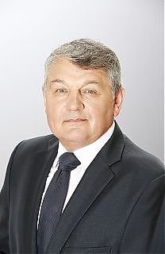
Избирательный округ 1
Волков Иван Васильевич
Прием:третий четверг месяца
с 10.00 до 12.00
г. Москва, п. Рогово, ул. Юбилейная, д.1 а, помещение администрации кабинет № 11
Телефоны8-966-147-46-64
Электронная почта: Ivan.Volkova56@mail.ru
- 26.01.1956
- Место жительства: город Москва, поселение Роговское
- Фактическое место проживания: город Москва, поселение Роговское
- Образование высшее, ветеринария
- Пенсионер, временно не работающий
- Избирательный округ № 1
- Выдвинут в порядке самовыдвижения.
- Беспартийный.
- 46,83% (598)
1973-1978 учёба в техникуме г. Калуга
1974-1976 служба в рядах Советской Армии.
С 1978 г работал ветеринарным врачом в колхозе им. Гурьянова Жуковского района, Калужской области.
1979-1985 учёба в Московской ветеринарной академии им. К.И. Скрябина по специальности ветеринария.
1980-2003 работал в ОПХ «Каменка» ветеринарным врачом.
2005-2012 работал в ООО «ЧОП «ПУМА –СБ» охранником.
2013-2023 работал в ФБУЗ Федеральное бюджетное учреждение здравоохранения "Лечебно - реабилитационный центр Минэконом развития России" "санаторий Вороново", администратор бильярдного и спортивного зала.
В настоящее время пенсионер, временно не работающий.
С 2009 года является депутатом Совета депутатов поселения Роговское.
Женат, имеет двоих детей, троих внуков.

Награждён:
Грамотой от ООО «ЧОП «Пума – СБ».

Домовладения:
д. Кузовлево,
д. Климовка,
д. Ильино

Воронцов Андрей Юрьевич
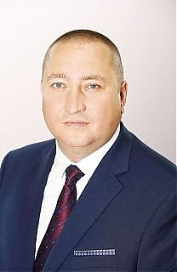
Избирательный округ 1
Воронцов Андрей Юрьевич
Прием:Третий вторник месяца
с 14.00 до 16.00
г. Москва, п. Рогово, ул. Юбилейная, д.1 а, помещение администрации кабинет № 11
Телефоны8-903-973-31-13
Электронная почта: Voronetsss1983@mail.ru
- 17.01.1983
- Место жительства: город Москва, поселение Роговское
- Фактическое место проживания: город Москва, поселение Роговское
- Образование два высших: по специальности государственное и муниципальное управление и юридическое.
- Пенсионер.
- Избирательный округ №1
- Выдвинут в порядке самовыдвижения
- Беспартийный
- 41,82% (534)
Родился 17.01.1983 в г.Норильск, Красноярского края
Место жительства – город Москва
Временно не работающий;
Образование высшее – в 2001 году окончил Подольский колледж сервиса, бухгалтер. В 2005 году окончил Московский Государственный университет сервиса», менеджер. В 2015 году окончил «Московский областной гуманитарный институт» г.Подольск, юрист.
Награжден медалью ГУМВД России по г.Москве в 2003г., Благодарностью ГУ МВД России по г.Москве в 2015г., Памятной медалью офицерского собрания УГИБДД в 2016г.
Женат. Имеет двух сыновей

Домовладения:
д. Каменка,
д. Лопатино,
д. Лыковка

Джурко Наталья Викторовна
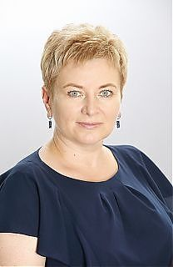
Избирательный округ 1
Джурко Наталья Викторовна
Прием:четвёртый понедельник месяца
с 13.00 до 15.00
г. Москва, п. Рогово, ул. Юбилейная, д.1 а, помещение дома культуры «Юбилейный» кабинет директора
Телефоны8-965-253-74-30
Электронная почта: muk-sdk@yandex.ru
- 06.07.1969
- Место жительства: город Москва, поселение Роговское
- Фактическое место проживания: город Москва, поселение Роговское
- Образование высшее, культура
- Государственное бюджетное учреждение культуры г. Москвы "Окружной культурный центр "ТиНАО" Обособленное структурное подразделение «Дом культуры «Юбилейный», руководитель
- Избирательный округ № 1
- Выдвинут в порядке самовыдвижения
- Член политической партии «ЕДИНАЯ РОССИЯ»
- 53,87% (688)
В 1988г. окончила Московский колледж искусств, специальность Культпросвет работа, специализация: руководитель самодеятельного хореографического коллектива.
В 2014г. Московский институт государственного и корпоративного управления, факультет: экономика и управление предприятием.
По окончании колледжа искусств 7 лет проработала в ДК руководителем хореографического кружка.
С сентября 2006 года руководит МУК СДК «Юбилейный» (в настоящее время ГБУК г. Москвы «Дом культуры «Юбилейный»).
В 2010 году признана лучшим работником культуры Подольского муниципального района.
Является членом политической партии «Единая Россия».
С 2009 года является депутатом Совета депутатов поселения Роговское.
Является членом общественного Совета при главе администрации поселения Роговское.

Награждена:
Благодарственными письма и грамотами от Администрации поселения Роговское, Главы Подольского района, от образовательного оздоровительного учреждения «Новокемп».
Памятным знаком «200 лет Тарутинскому сражению».
Дипломом в номинации «Человек года» от Единой России.
Домовладения:
п. Рогово,
ул. Школьная,
д. 17,18,19,20; ул. Юбилейная – частный сектор

Лушина Галина Васильевна
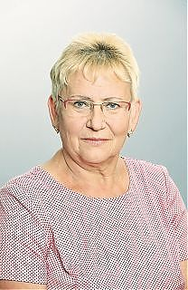
Избирательный округ 1
Лушина Галина Васильевна
Прием:четвёртый четверг месяца
с 12.00 до 14.00
г. Москва, п. Рогово, ул. Юбилейная, д.1 а,. Дом культуры «Юбилейный» помещение библиотеки
Телефоны8-916-530-44-44
Электронная почта: galina-lushina@yandex.ru
- 26.05.1959
- Место жительства: город Москва, поселение Роговское
- Фактическое место проживания: город Москва, поселение Роговское
- Образование высшее, библиотечно-информационная деятельность
- Государственное бюджетное учреждение культуры г. Москвы «Дом культуры «Юбилейный», заведующая библиотекой
- Избирательный округ № 1
- Выдвинут в порядке самовыдвижения
- Член политической партии «ЕДИНАЯ РОССИЯ»
- 55,36 % (707)
Имеет высшее образование, в 2010 году закончила Московский Государственный Университет Культуры и искусств.
Начала трудовую деятельность в 1977 году в ОППХ «Каменка» помощником бухгалтера. В 1983 году перешла работать в Подольскую районную ЦБС в Васюнинский филиал Роговского сельского совета библиотекарем.
С 1986 года работает в Роговской библиотеке, сначала библиотекарем, затем заведующей, где работает по настоящее время.
Два созыва подряд избиралась депутатом Совета депутатов Подольского муниципального района. На данный момент - депутат Совета Депутатов внутригородского поселения Роговское в г. Москве.
Имеет звание «Лучший работник культуры Подольского муниципального района» за 2002г.
Член партии «Единая Россия»
Замужем. Имеет 2 детей, 4 внуков.

Награждена:
Знаком «За заслуги перед Подольским Районом « 3 степени»,
Медалью « В память 850-летия Москвы».
Почётной грамотой Губернатора Московской области.

Домовладения:
п. Рогово, ул. Школьная, д. 1,2,3,4,5,6,7,8

Неяскина Мария Яковлевна
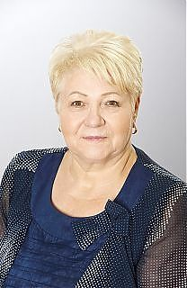
Избирательный округ 1
Неяскина Мария Яковлевна
Прием:вторая пятница месяца
с 15.00 до 17.00
г. Москва, п. Рогово, ул. Юбилейная, д.1 а, помещение администрации кабинет № 11
Телефоны8-905-738-50-65
Электронная почта: Marianeaskina61@gmail.com
- 11.07.1956
- Место жительства: город Москва, поселение Роговское
- Фактическое место проживания: город Москва, поселение Роговское
- Образование среднее профессиональное
- ГБУ здравоохранения города Москвы «Вороновская больница Департамента здравоохранения города Москвы», медицинская сестра участковой терапевтической Роговской амбулатории
- Избирательный округ № 1
- Выдвинут в порядке самовыдвижения
- Член политической партии «ЕДИНАЯ РОССИЯ»
- 57,71 % (737)
С 1971 по 1975 год обучалась в Саранском медучилище по специальности акушерка. 3 года отработала в Мордовии по специальности.
С 1978 года переехала в п. Рогово, поступила на работу в Роговскую амбулаторию медсестрой, где продолжает работать более 41 года.
С 2009 года является депутатом Совета депутатов поселения Роговское.
Замужем. Имеет двоих детей, двух внучек.

Награждена:
Почетным знаком «Заслуженный работник здравоохранения Московской области»,
Почетным знаком «За заслуги перед Подольским районом» 3 степени,
Медалью к 850-летию Москвы,
Почетными грамотами Министерства здравоохранения г. Москвы, Главы Подольского района, Глава администрации поселения Роговское.

Домовладения:
д. Тетеренки,
д. Петрово,
д. Дмитровка

Нискаус Дмитрий Валентинович
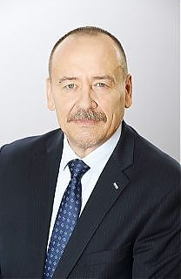
Избирательный округ 1
Нискаус Дмитрий Валентинович
Прием:Третий четверг месяца
с 13.00 до 15.00
г. Москва, п. Рогово, ул., Юбилейная, д.1 а, помещение администрации, кабинет № 11
Телефоны8-985-979-22-44
Электронная почта: 9792244@gmail.ru
- 24.10.1967
- Место жительства: город Москва, район Люблино
- Фактическое место проживания: город Москва
- Образование два высших: военное и педагогическое
- Пожарно-Спасательный отряд № 313 Государственного казённого учреждения города Москвы Пожарно-спасательный центр, пожарный спасатель
- Избирательный округ №1
- Выдвинут в порядке самовыдвижения
- 31,19 % (475)
Родился 24.10.1967 года Украинская ССР, город Тальное, Черкасской области.
Место жительства город Москва.
ГУП Московский метрополитен, начальник отдела.
Образование:
1984 -1989 год Горьковское Высшее Военное училище тыла, квалификация:
инженер-технолог.
2004 - Государственная Академия профессиональной переподготовки и повышения квалификации руководящих работников и специалистов инвестиционной сферы, логистика
2005 - Московская академия государственного и муниципального управления РАГС при Президенте РФ, государственное и муниципальное управление,
2018 - Московская академия профессиональных компетенций, педагог дополнительного образования,
2017 - 2019 год Московский Городской Психолого Педагогический университет, магистратура, психолог
Депутат Совета депутатов поселения Роговское в городе Москве
Беспартийный
1984 -1992 год служба в ВС СССР,
Награжден медалью Совета министров республики Крым " За защиту Крыма"
Член союза ветеранов Сводного полка Народного Ополчения Крыма 2014
Награжден Почетным Знаком "За доблесть и честь" Решением Совета министров республики Крым,
Награжден медалью "За офицерскую честь" Общероссийской организацией Офицеры России.
Женат. Имеет дочь

Домовладения:
д. Бунчиха, д. Васюнино,
д. Клёновка, п. Рогово улицы Спасская, Полевая

Образцова Алевтина Николаевна
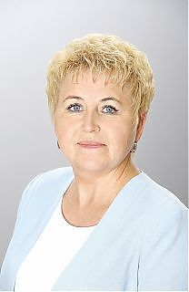
Избирательный округ 1
Образцова Алевтина Николаевна
Прием:четвёртая среда месяца
с 16.00 до 18.00
г. Москва, п. Рогово, ул. Школьная, д. 17 а. Детский сад, кабинет старшего воспитателя
Телефоны8-916-222-74-48
Электронная почта: alevtina1668@mail.ru
- 16.10.1968
- Место жительства: город Москва, поселение Роговское
- Фактическое место проживания: город Москва, поселение Роговское
- Образование высшее, педагогическое Государственное бюджетное общеобразовательное учреждение города Москвы «Школа № 2073» , старший воспитатель.
- Избирательный округ № 1
- Выдвинут в порядке самовыдвижения
- Член политической партии «ЕДИНАЯ РОССИЯ»
- 54,11 % (691)
1975 - 1985 обучалась в средней общеобразовательной школе п. Бор Кировской области.
1985 - 1988 обучалась в Подольском индустриальном техникуме города Подольска Московской области (квалификация техник-технолог).
1989-1890 обучалась в Подольском педагогическом классе (квалификация воспитатель детского сада)
2005 – 2010 обучалась в Московском социально-педагогическом институте (квалификация учитель – дефектолог, по специальности специальная дошкольная педагогика и психология)
2014-2015 – прошла профессиональную переподготовку в Омском институте новых технологий по программе «Персонал-менеджмент».
2015-2016 – прошла профессиональную переподготовку в Омском институте новых технологий по программе «Государственное и муниципальное управление».
Трудовая деятельность.
1990 - 1994 МДОУ Центр развития ребенка «детский сад № 14 «Колокольчик» (п.Рогово)
1995 - 2001 официант в доме отдыха «Вороново» (п.Вороново)
2002 - 2005 воспитатель ГБОУ ЦРР детский сад № 14 «Колокольчик» (п.Рогово)
С 2005-по настоящее время старший воспитатель ГБОУ Школа № 2073 ДО «Колокольчик» (п.Рогово).
С 2009 года является депутатом Совета депутатов поселения Роговское, председателем постоянной депутатской комиссии по вопросам взаимодействия с населением, органами государственной власти, общественного самоуправлению, средствами массовой информации Совета депутатов.
С 2014 года заместитель Председателя Совета депутатов поселения Роговское.
Замужем, имею двоих детей, одну внучку

Награждена:
Благодарностью Префекта Троицкого и Новомосковского административных округов за активную общественную деятельность в связи с празднованием Дня города (2012 год);
Благодарственным письмом главы поселения Роговское, за высокий профессионализм и компетентность, целеустремленность и кропотливый труд (2015 год).
Дипломом 2 степени «За содействие диалогу между властью и общественностью в городе Москве» (2015 год)
Почетной грамотой главы поселения Роговское «За весомый вклад в развитие и процветание поселения» в честь 868 – летия города Москвы (2015)
Грамотой Департамента образования города Москвы «За значительные успехи в организации совершенствования воспитательного и образовательного процесса, большой личный вклад в практическую подготовку обучающихся и воспитанников» (2015)
Благодарственным письмом главы поселения Роговское в номинации «Руководитель года» за высокий профессионализм, многолетний труд в сфере образования, креативный подход к работе, любовь подрастающего поколения.

Домовладения:
д. Богородское,
д. Горнево,
д. Рождественно,
д. Круча

